وزارة التعليم العالي والبحث العلمي
جامعة محمد الشريف مساعدية –سوق أهراس-
وزارة العمل، التشغيل والضمان الاجتماعي
الوكالة الوطنية لدعم تشغيل الشباب- فرع سوق أهراس-
دار المقاولتية
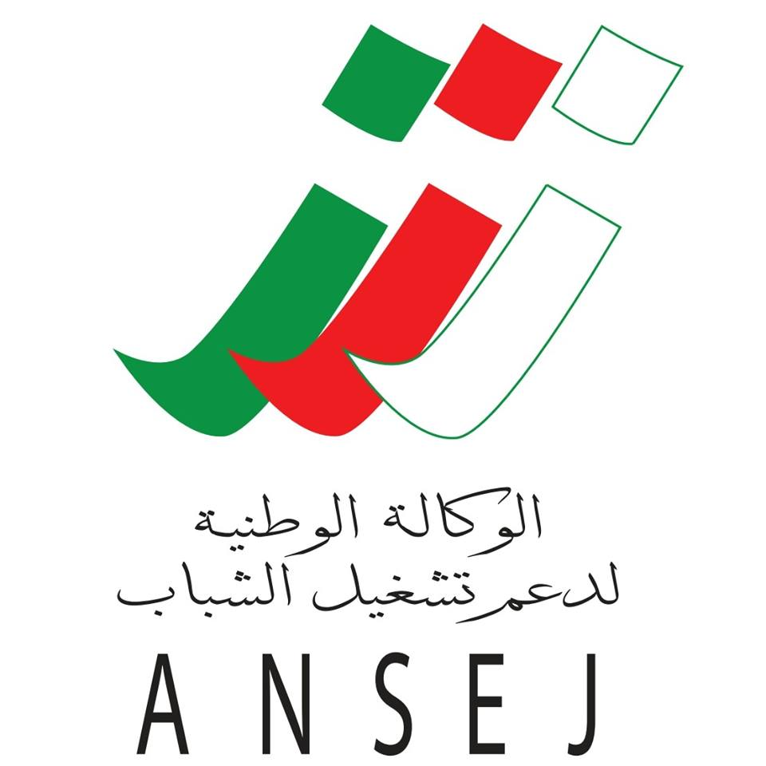



تنظم فعاليات الجامعة الصيفية
"المؤسسات المصغرة بديل تنموي للاقتصاد الجزائري خارج قطاع المحروقات"
الدعوة عامة
لكل الطلبة
عدد أماكن
محدود
للموسم الجامعي 2016/2017
بالمدرج 02 جامعة محمد الشريف مساعدية

وذلك من: 18 ستمبر إلى 22 ستمبر2016
أخر أجل للتسجيلات: 14 ستمبر 2016
برنامج الدورة:
المتدخلون | الموضوع | التوقيت | التاريخ
الافتتاح الرسمي للدورة |  | 09h.30 – 09h.00 | 18/09/2016
ANSEJ | أساسيات إنشاء المؤسسة المصغرة | 12h.00 – 09h.30 | 18/09/2016
ممثل عن البنك | الملف البنكي لإنشاء مؤسسة مصغرة  الإجراءات البنكية لإنشاء مؤسسة مصغرة | 10h.30 – 09h.00 | 19/09/2016
ممثل عن الضرائب | الإجراءات و الامتيازات الجبائية للمؤسسة المصغرة | 12h.00 – 10h.30 | 19/09/2016
موثق/ أستاذ في القانون | أساسيات في قانون الأعمال | 10h.30 – 09h.00 | 20/09/2016
ممثل عن السجل التجاري | إجراءات التسجيل في السجل التجاري | 12h.00 – 10h.30 | 20/09/2016
ممثل عن: CNAS | إجراءات الانخراط و الامتيازات الممنوحة للمؤسسة المصغرة | 10h.30 – 09h.00 | 21/09/2016
ممثل عن: CASNOS | إجراءات الانخراط و الامتيازات الممنوحة للمؤسسة المصغرة | 12h.00 – 10h.30 | 21/09/2016
ممثل عن: ANSEJ | التعريف بجهاز ANSEJ | 10h.30 – 09h.00 | 22/09/2016
مستثمرون جامعيون | تقديم شهادات حية لشباب جامعي مستثمر | 12h.00 – 10h.30 | 22/09/2016
- للمشاركة في هذه الدورة عليكم بسحب وملأ استمارة الترشح من على موقع الجامعة.
- الأولوية لمن يسجل أولاً.
- تقدم في نهاية الدورة شهادة مشاركة للطلبة.
- للمزيد من المعلومات، اتصلوا بنا عبر البريد الإلكتروني: نهج بوثليجة العابد مقابل نزل الولاية سوق أهراس الهاتف : 037.72.06.44 الفاكس : 037.72.06.14 E-mail : ansej4101@yahoo.fr/ ansej.soukahras2014@gmail.com / soukahras@ansej.dz

